Neuheit: Luft-Wasser-Wärmepumpe WPL-A HK Premium von Stiebel Eltron als Setlösung erhältlich

Platzsparende und schnelle Installation
Stiebel Eltron erweitert sein Portfolio standardisierter Wärmepumpen-Sets für Neubau und Bestand: Die neue Luft-Wasser-Wärmepumpe WPL-A HK Premium ist ab sofort in verschiedenen Setvarianten erhältlich – als Kaskade oder Einzelgerät in Kombination mit einem Integralspeicher. Die hochkompakten Anlagenlösungen lassen sich schnell und platzsparend installieren und erreichen im reinen Wärmepumpenbetrieb Vorlauftemperaturen von bis zu 65 Grad Celsius, wodurch sie sich ideal für Sanierungsvorhaben eignen.

Die WPL-A HK Premium aus dem Low-GWP-Portfolio von Stiebel Eltron ist invertergeregelt und passt ihre Leistung dadurch stets an den aktuellen Bedarf an. Zusätzlich überzeugt sie durch eine integrierte Kühlfunktion und einen angenehm leisen Schalleistungspegel von nur 55 dB(A) (EN 12102). Die Aufstellung der Wärmepumpe erfolgt als kompakte Monoblock-Ausführung im Außenbereich. Als Einzelgerät mit Speicherlösung ist sie in zwei Setvarianten erhältlich: mit dem Integralspeicher HSBC 200 oder dem Integralspeicher HSBC 300 cool (WPL-A HK Premium compact duo Set 1 bzw. WPL-A HK Premium compact duo Set 2). Im Integralspeicher ist neben einem Trinkwarmwasserspeicher auch ein Pufferspeicher integriert, der durch die Trennung von Wärmepumpe und Heizverteilsystem einen sicheren Abtauvorgang gewährleistet und Hochdruckstörungen vorbeugt – die Heizungsanlage kann so mit unterschiedlichsten Verteilsystemen betrieben werden. Im kompakten Innenmodul sind außerdem Speicher-Ladepumpe, Umwälzpumpe, 3/2-Wege-Umschaltventil, Sicherheitsventil, elektrische Not-/Zusatzheizung und der Wärmepumpen-Manager zur Anlagenregelung enthalten, was eine schnelle und platzsparende Installation gewährleistet. Als Lösung für größere Leistungsanforderungen stehen darüber hinaus auch Sets zur Kaskadierung von zwei bzw. drei Geräten bereit. Für einen effizienten Betrieb und eine gleichmäßige Auslastung werden die Laufzeiten der einzelnen Geräte permanent miteinander abgeglichen – die intelligente Kaskadensteuerung übernimmt der im Set enthaltene Wärmepumpen-Manager.

Hoher Vormontagegrad für einfache und schnelle Installation

Mit dem Portfolio vorkonfigurierter Wärmepumpensets von Stiebel Eltron lassen sich rund 80 Prozent der Anwendungsfälle im Ein- und Zweifamilienhaus abdecken. Wiederkehrende Anlagenkonzepte, ein hoher Vormontagegrad und passende Vorparametrisierungen ermöglichen einen besonders unkomplizierten und zeiteffizienten Einbau der Systemlösungen. Angebotserstellung, Konzeption und Montage werden somit entscheidend erleichtert und beschleunigt, sodass Fachhandwerker auch ein hohes Projektaufkommen sicher bewältigen können.

Weitere Informationen finden Sie auch unter: www.stiebel-eltron.de/waermepumpe

Bild 1:
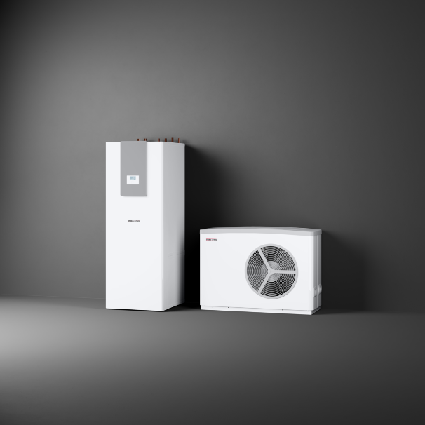 |  | Die Luft-Wasser-Wärmepumpe WPL-A HK Premium von Stiebel Eltron ist als Kaskade oder Einzelgerät in Kombination mit einem Integralspeicher erhältlich. Wiederkehrende Anlagenkonzepte und ein hoher Vormontagegrad ermöglichen einen unkomplizierten Einbau des Wärmepumpen-Sets.

Bei Bedarf kontaktieren Sie bitte folgende Ansprechpartner:
STIEBEL ELTRON  Henning Schulz  Leiter Unternehmenskommunikation  Tel.: +49 (0) 55 31 / 70 29 56 85  henning.schulz@stiebel-eltron.de | Fachpresse:  riba:businesstalk  Michael Beyrau  Tel.: +49 (0) 261-963 757-27  mbeyrau@riba.eu  Julia Klingauf  Tel.: +49 (0) 261-963 757-187  jklingauf@riba.eu | Wirtschaftspresse:  econNEWSnetwork  Carsten Heer  Tel.: +49 (0) 40 822 44 284  redaktion@econ-news.de

